Инструкция по настройке Wi-Fi для модема B311-221

Настройка или изменение настроек Wi-Fi на модеме B311-221 осуществляется через Web-интерфейс с любого подключенного к модему устройства посредством Web-браузера.
Для того, чтобы подключиться к модему, для его последующей настройки, необходимо установить с ним сетевое соединение по локальной (Ethernet) или беспроводной (Wi-Fi) сети. В случае подключения к модему по Wi-Fi со смартфона или планшета рекомендуется предварительно отключить на этих устройствах передачу данных через сеть сотового оператора.
Для входа в Web-интерфейс необходимо открыть на подключенном к модему устройстве Web-браузер. В строке ввода адреса сайта ввести 192.168.8.1 и нажать кнопку перехода.

В браузере откроется страница авторизации, где необходимо в поле «Введите пароль» ввести пароль для входа: adminadmin.
Примечания:
1. В настройках модема имеется возможность изменить пароль по умолчанию и/или IP адрес Web-интерфейса модема. В случае, если абонент ранее самостоятельно изменил пароль для входа и/или IP адрес Web-интерфейса модема, то в соответствующие поля вводятся измененные значения.
2. В случае сброса модема к заводским настройкам пароль на вход в Web-интерфейс модема также будет сброшен в значение по умолчанию, а именно – admin (указан на нижней стороне модема).

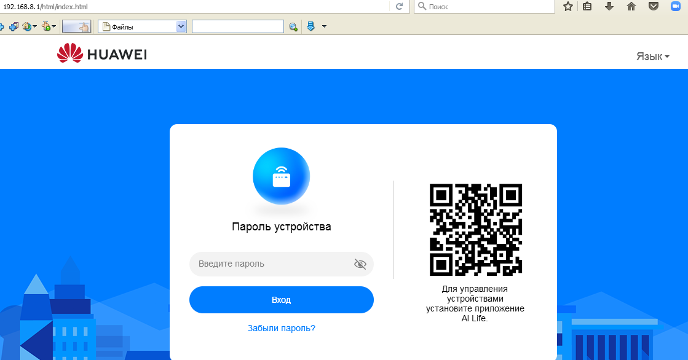

В случае, если пароль введен неправильно, то появляется соответствующее предупреждение. После трех попыток ввод пароля блокируется. Повторный доступ возможен после истечения таймера обратного отсчета.

При успешном вводе пароля пользователь перенаправляется на начальную страницу:

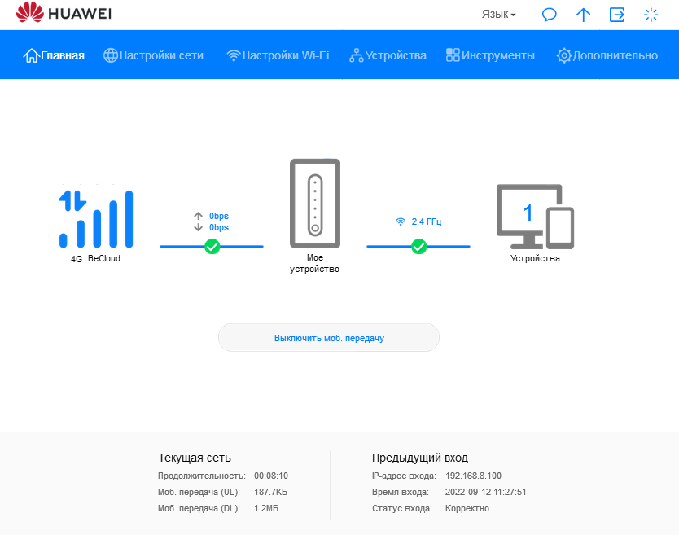

Настройка Wi-Fi на модеме осуществляется на странице «Настройки Wi-Fi».

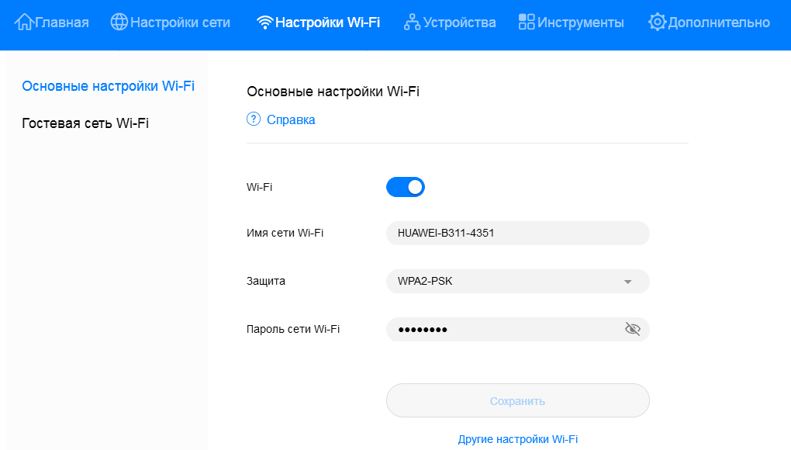

По умолчанию модем транслирует сеть Wi-Fi с именем сети (SSID) вида «HUAWEI-B311-хххх». Конкретный SSID и пароль сети Wi-Fi указан на нижней стороне терминала.

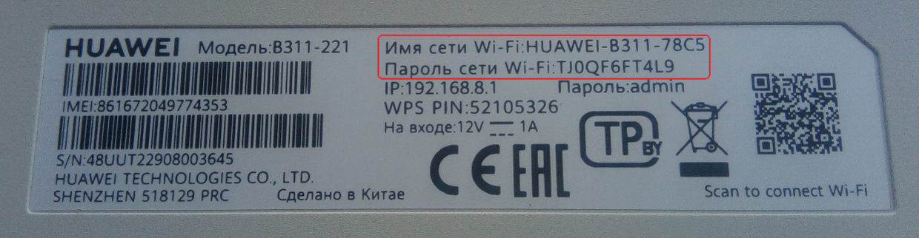

Для изменения названия сети Wi-Fi необходимо в графе «Имя сети Wi-Fi» вписать новое имя сети.
Для изменения пароля сети необходимо в графе «Пароль сети Wi-Fi» вписать новый пароль (не менее 8 (восьми) символов).
Для применения изменений требуется нажать кнопку «Сохранить».

При наличии достаточного опыта и знаний абонент может выполнить дополнительную настройку параметров сети Wi-Fi, перейдя по ссылке «Другие настройки Wi-Fi»

Внимание!
Модем передается абоненту в настроенном для получения услуг состоянии. В случае осуществления абонентом сброса модема к заводским настройкам их восстановление настройки услуг возможно только после обращения в службу 123 и выезда специалиста, либо при обращении в сервисный центр.

